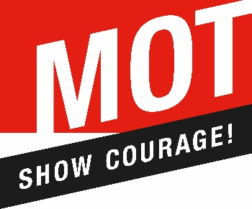
Pagājušā gada novembrī, Ogres Centra pamatskola ir noslēgusi sadarbības līgumu ar Biedrību “MOT Latvija”. MOT ir organizācija, kas Norvēģijā darbojas jau 20 gadus, bet Latvijā – no 2016.g. Latvijā MOT programma tiek īstenota 70 skolās, kurā iesaistījušies 15000 jauniešu.
MOT ir iedvesmojoša motivācijas programma mūsdienīgiem Latvijas skolu jauniešiem vecumā no 13 – 16 gadiem. Tulkojumā no norvēģu valodas “mot” nozīmē “drosme”. Tā ir viena no cilvēka svarīgākajām īpašībām. Tāpēc tieši drosme ir MOT filozofijas stūrakmens, absolūts priekšnoteikums, lai mēs spētu realizēt savu iekšējo vērtību sistēmu konkrētā rīcībā.
Tā balstīta universālās cilvēciskās vērtībās, kas jauniešos stiprina:
Drosmi dzīvot jeb atļaušanos sapņot lielus sapņus un mērķtiecīgi strādāt to piepildīšanai. Mēs varam paveikt visu, kam mēs ticam.
Drosmi rūpēties par līdzcilvēkiem un palīdzēt tiem, kas jūtas vientuļi vai atstumti.
Drosmi pateikt “nē” jeb atteikties no tām izvēlēm, kas kaitē pašiem vai apkārtējiem, lai pateiktu “jā” kaut kam lielākam un svarīgākam.
Mēs ticam, ka: drosme dzīvot pašam, drosme rūpēties par citiem un drosme pateikt nē sliktām izvēlēm ir atslēga uz pilnvērtīgu, piepildītu dzīvi un labāku sabiedrību.
Mūsu vīzija ir: sabiedrība, kuru veido spēcīgi, atvērti un par sevi pārliecināti cilvēki.
Mūsu mērķis ir: stipra jaunatne, kas izdara apzinātas izvēles un tic savām spējām.
Rūpīgi izstrādātās nodarbības, kā arī īpaši apmācīti treneri veido pamatu, lai šīs vērtības nostiprinās un ir klātesošas jauniešu rīcības izvēlē. Principi, kā to sasniegt, ir rīkoties proaktīvi, vairot pozitīvo, skatīt cilvēku visā tā veselumā, sadarboties ar atbildīgiem attieksmes veidotājiem, iesaistīt jauniešus un to visu darīt jauneklīgi, inovatīvi un atvērti.
Programmu veido 12 interaktīvu nodarbību cikls 7. - 9. klašu skolēniem, kas tiek īstenots 3 mācību gadu garumā. Katra nodarbība ilgst aptuveni 150 min. Pētījumi rāda, ka MOT programmas absolventi prot vieglāk veidot savu dzīvi, jūtas drošāki un pārliecinātāki, un viņi ir ieinteresēti rūpēties par apkārtējiem. Jauniešos ir atmodināta dabiska nepieciešamība saskatīt cilvēkos labo, izcelt un vairot to.
Ogres Centra pamatskolā ir savi MOT treneri, kas jau janvāra vidū uzsāks MOT nodarbības ar 7.klašu skolēniem. Sanda Pētersone (7.e klases mentore, angļu valodas skolotāja), Ilze Balode (7.d klases mentore) un Valda Kublicka (karjeras pedagogs). Mēs, kā izglītības iestāde, kas ikdienā esam kopā ar mūsu jauniešiem, kopīgi stiprināsim jauniešu individuālo noturību un veicināsim izpratni, popularizēsim veselīgas savstarpējās attiecības – drošu klases vidi un iekļaujošu skolas kultūru.
SĀKUMS SARUNAI, BEIGAS VIENTULĪBAI!
SĀKUMS DRAUDZĪBAI, BEIGAS NAIDAM!
SĀKUMS MĪLESTĪBAI, BEIGAS BAILĒM!
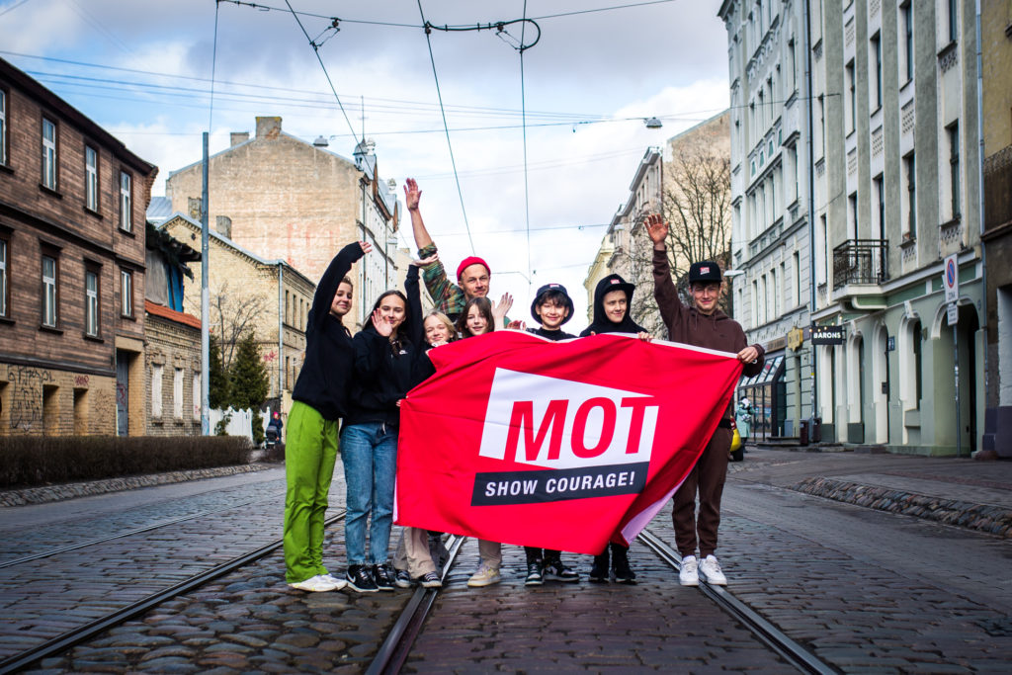
https://mot.lv/
Informācija sagatavota pēc Biedrība MOT Latvija
Ilzes Paideres – Staķes (Valdes locekle) raksta

